Муниципальное казенное общеобразовательное учреждение

«Сухоборская средняя общеобразовательная школа»

Информация о проведенной работе по профилактике пожаров.

Работа с учащимися

Всего детей -160 чел.(1-11 кл.)

Проведена эвакуация (тренировочное занятие)

(*Фото прилагаются*)

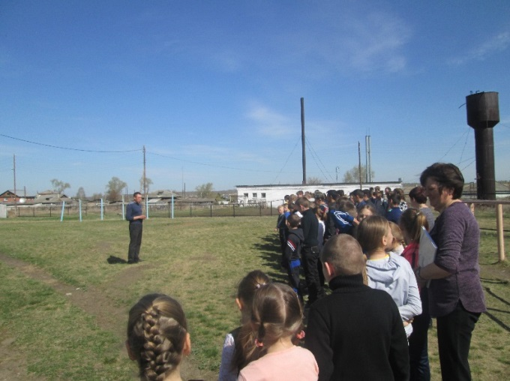 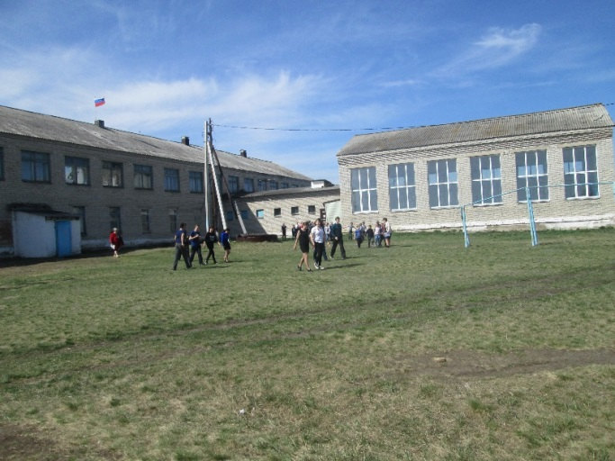

Классные руководители провели инструктажи с 1 по 11 классы.

Работа с педагогическим коллективом

С педагогическим коллективом и сотрудниками школы и филиалов проведены инструктажи по профилактике пожарной безопасности; совместно с обучающимися педагоги прошли тренировку по эвакуации в случае возгорания или задымления объекта; ознакомлены с информацией о введении режима ЧС по Курганской области.

Работа с родителями

Классными руководителями были проведены беседы с родителями о недопущении оставления детей без присмотра; инструктажи на противопожарную тематику. Также родители были проинформированы о введении режима ЧС, необходимости соблюдения мер пожарной безопасности в быту. Посещены семьи, находящихся в социально – опасном положении, трудной жизненной ситуации на предмет соблюдения требований пожарной безопасности.

Пед. коллективу, родителям и обучающимся доведена информация, что если в случае обнаружения пожара немедленно сообщить в пожарную охрану по телефону 01-с городского телефона; 010, 112-с сотовых телефонов.

Директор школы Е.В.Куликова